新 书 推 荐

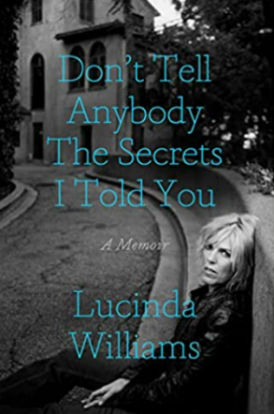
中文书名：《别告诉别人我的秘密》
英文书名：Don't Tell Anybody the Secrets I Told You: A Memoir
作 者：Lucinda Williams
出 版 社：Crown
代理公司：McCormick/ANA/Susan Xia
页 数：272页
出版时间：2023年4月
代理地区：中国大陆、台湾
审读资料：电子稿
类 型：传记回忆录

内容简介：

标志性创作型歌手和三届格莱美奖得主露辛达·威廉姆斯敞开心扉，讲述了她在南方内陆度过的充满创伤的童年，她在音乐界那些被忽视的岁月，以及激发她创作那经久不衰的歌曲的故事。

露辛达·威廉姆斯的成名之路并不容易。她在深居南方内陆的一个工人家庭长大，每次她的父亲——诗人、教科书推销员、教授、派对爱好者——得到一份新工作时，她就得从一个镇子搬到另一个镇子，到18岁时，她已经辗转过12个不同的地方。她的母亲患有严重的精神疾病，经常出入医院。当威廉姆斯大约一岁的时候，她不得不做紧急气管切开手术——这对她的歌唱事业来说是一个不吉利的开始。但她也是天生的斗士，在此之后，她的声音将令数百万人着迷。

在《别告诉别人我的秘密》中，威廉姆斯带领读者回顾了那些塑造了她的音乐的事件——从在客厅为家庭朋友表演，到在墨西哥城当地的高中和大学唱歌，再到与民俗唱片公司（Folkway Records）录制她的第一张专辑，并在无线电城音乐厅举办了一场售罄演出。她揭示了那些令人难忘的歌词的灵感源泉，包括与“骑摩托车的诗人”的注定无望的爱情，以及她年轻时经过的许多不同城镇的哥特式南方风景，包括梅肯、查尔斯湖、巴吞鲁日和新奥尔良。多年来，威廉姆斯白天在健康食品店和唱片店工作，以便能在晚上演奏；她直面那些告诉她她的音乐没有“完成”的唱片公司，那些“对摇滚来说太乡村，对乡村来说太摇滚”的评论。但她凭着战斗精神坚持了下来，并换来了来之不易的成功，包括17次格莱美提名，并成为了我们时代最伟大和最有影响力的歌曲作者之一。

《别告诉别人我的秘密》映射了一位非凡女性的生命历程，纯粹、亲切而又真诚。

作者简介：
露辛达·威廉姆斯（Lucinda Williams）是一位摇滚、民谣和乡村音乐歌手、作曲家和音乐偶像。她是三届格莱美奖得主，十七次被提名。她还获得过两次美国音乐奖，并被提名过十二次。威廉姆斯被《时代》杂志评为“美国最好的词曲作者”，被《滚石》杂志评为“有史以来最伟大的100位词曲作者”之一。

谢谢您的阅读！
请将反馈信息发至：夏蕊（Susan Xia）
安德鲁·纳伯格联合国际有限公司北京代表处
北京市海淀区中关村大街甲59号中国人民大学文化大厦1705室
邮编：100872
电话：13581679124
传真：010-82504200
Email：Susan@nurnberg.com.cn
网址：http://www.nurnberg.com.cn
微博：http://weibo.com/nurnberg
豆瓣小站：http://site.douban.com/110577/
微信订阅号：ANABJ2002

